

Sumário

1. Sistema de gestão 4
2. Documentação do sistema de gestão 5
3. Controle de documentos 7
4. Controle de registros 9
5. Análise crítica do sistema de gestão 10
6. Auditoria internas 12
7. Ações corretivas 14
8. Ações preventivas 20
Bibliografia de apoio 22

Apresentação

Olá, seja bem-vindo à última aula sobre Análise e interpretação da Norma ABNT NBR ISO/IEC 17020:2012!
Nesta aula iremos estudar os requisitos relacionados ao sistema de gestão dos organismos de inspeção.
Prontos para começar?
Boa aula!


- Sistema de gestão
Enfim chegamos a última seção da norma que trata da gestão dos organismos de inspeção.
Gestão esta que serve para que tudo ocorra conforme os requisitos normativos e com a confiabilidade das inspeções garantida!
Ao solicitar a acreditação, o organismo de inspeção deve optar por um dos dois modelos:
Opção A - para aqueles que não possuem esta certificação, ou
Opção B - para aqueles que já possuem certificação por organismo de certificação acreditado, na Norma ABNT NBR ISO 9001 vigente.
A diferença básica está nas avaliações do organismo de acreditação, pois o sistema de gestão em si deverá atender aos mesmos requisitos, tanto para opção A, quanto para B.
Ocorre que aqueles certificados na ABNT NBR ISO 9001 já são avaliados em suas certificações nos requisitos que serão apresentados nesta aula. Os que não possuem a certificação, não o são. Logo, devem ser avaliados pelo organismo de acreditação quando se trata das avaliações nos requisitos da norma ABNT NBR ISO/IEC 17020.
O sistema de gestão compreende os seguintes requisitos:
Documentação do sistema de gestão
Controle de documentos
Controle de registros
Análise crítica do sistema de gestão
Auditoria interna
Ações corretivas
Ações preventivas
Tratamento a reclamações e apelações (estudado na aula 3)

- Documentação do sistema de gestão
Um sistema de gestão documentado é diferente de um sistema de gestão de documentos!
O organismo de inspeção deve ter seu sistema de gestão documentado, a fim de alcançar os objetivos requeridos!
Os documentos de um sistema de gestão permitem os treinamentos, a condução eficaz e eficiente dos processos, o atingimento aos objetivos propostas, políticas, enfim: permitem afirmar que existe um Sistema de Gestão de fato, na prática!
Neste sentido e com este enfoque, analisaremos os requisitos apresentados na Norma ABNT NBR ISO/IEC 17020 a seguir.

8.2.1 A Alta Administração do organismo de inspeção deve estabelecer, documentar e manter políticas e objetivos para o atendimento desta Norma e deve garantir que as políticas e objetivos são conhecidos e implementados em todos os níveis de organização do organismo de inspeção.


Mas, o que são POLÍTICAS e OBJETIVOS?
Recorramos às definições apresentadas na Norma ABNT NBR ISO 9000:2015:
“Política: intenções e direção de uma organização, como formalmente expressos pela sua Alta Direção
Objetivo: resultado a ser alcançado.”
8.2.2 A Alta Administração deve fornecer evidência de seu comprometimento com o desenvolvimento e com a implementação do sistema de gestão e sua eficácia em atingir um atendimento consistente desta Norma.
A responsabilidade pelas definições estratégicas do Sistema de Gestão do organismo de inspeção é da Alta Administração. Uma maneira de iniciar este processo é entendendo bem quais os propósitos da organização.
Definir a missão (a razão de existir do organismo de inspeção) assim como a visão (aonde quer chegar) pode ser o pontapé inicial desse entendimento.
Tendo estas definições iniciais torna-se mais fácil definir as políticas e objetivos do organismo de inspeção e, também, auxilia a fazer com que elas estejam de fato alinhadas às definições estratégicas da organização.

Mas você sabe o que quer dizer “implementação”?

Conforme o dicionário Priberam, implementação vem do verbo “implementar”, que quer dizer: Pôr em prática, em execução ou assegurar a realização de alguma coisa = EXECUTAR.
Ou seja, além de estabelecer o sistema de gestão, a Alta Administração também precisa garantir a execução desse sistema, e também que ele realmente tenha êxito.
Por nem sempre estar envolvida nas atividades cotidianas, a Alta Administração pode acabar não acompanhando o dia a dia do sistema de gestão. No entanto, deve possuir alguém nomeado para:
8.2.3 A Alta Administração do organismo de inspeção deve designar um membro da administração que, independentemente de outras responsabilidades, deve ter responsabilidade e autoridade que incluam o seguinte:
a) garantir que processos e procedimentos necessários ao sistema de gestão sejam estabelecidos, implementados e mantidos;
b) reportar o desempenho do sistema de gestão e qualquer necessidade de melhoria à Alta Administração.

Além disso, é fundamental que toda documentação esteja relacionada, ou seja, tudo deve estar relacionado ao sistema de gestão e não pode existir documentação “solta” no sistema.
Uma das maneiras de se evidenciar isso seria por meio da identificação unívoca de cada documento e a indicação de qual revisão ele se encontra.
8.2.4 Toda documentação, processos, sistemas, registros etc. relacionados ao atendimento dos requisitos desta Norma devem ser incluídos, referenciados ou associados à documentação do sistema de gestão.

E, o acesso à documentação do sistema de gestão e outras informações relevantes das atividades de inspeção, devem estar alinhadas com a responsabilidade do pessoal, assim como com a confidencialidade e controle de acesso das informações.
8.2.5 Todo pessoal envolvido nas atividades de inspeção deve ter acesso às partes da documentação do sistema de gestão e às informações relacionadas que sejam aplicáveis às suas responsabilidades.

- Controle de documentos
8.3.1 O organismo de inspeção deve estabelecer procedimentos de controle de documentos (internos e externos) que sejam relacionados ao atendimento desta Norma.


Mas é importante que, antes de começar a controlar tudo, o organismo de inspeção se pergunte QUAIS documentos são de fato importantes. Porque caso contrário, em pouco tempo o sistema de gestão estará tão sobrecarregado que ficará difícil de lidar com ele.
LEMBRE-SE: o pessoal deve considerar o sistema de gestão da qualidade um facilitador do seu trabalho e não um peso extra.

E em relação aos documentos externos... Quais devem ser controlados?
O organismo de inspeção deve controlar pelo menos as normas e/ou documentos de referência que definem seus métodos de inspeção. Os documentos de referência podem ser, por exemplo, Regulamentos ou Normativas.

Mas lembre-se, que além desses documentos você deve controlar também aqueles documentos que estão relacionados ao processo de acreditação ou de reconhecimento. Por exemplo, os documentos da Divisão de Acreditação de Organismos de Inspeção - DIOIS, constantes no site:
http://www.inmetro.gov.br/credenciamento/organismos/doc_organismos.asp?tOrganismo=OIA
8.3.2 Os procedimentos devem incluir os controles necessários para:
a) aprovar a adequação dos documentos antes de sua emissão;
b) revisar e atualizar (quando necessário) e reaprovar documentos;
c) garantir que as alterações e as revisões atuais dos documentos sejam identificadas;
d) garantir que as versões relevantes dos documentos aplicáveis sejam disponíveis nos pontos
de uso;
e) garantir que os documentos mantenham-se legíveis e prontamente identificáveis;
f) garantir que documentos de origem externa sejam identificados e que sua distribuição seja controlada;
g) prevenir o uso inadvertido de documentos obsoletos e aplicar-lhes uma identificação adequada, caso sejam mantidos por algum motivo.
NOTA Documentação pode estar em qualquer forma ou tipo de meio, isto inclui softwares proprietários e internamente desenvolvidos.

Portanto, o organismo de inspeção deve definir em procedimentos a forma de controlar seus documentos, interno e externos.

- Controle de registros
8.4.1 O organismo de inspeção deve estabelecer procedimentos para definir os controles necessários para a identificação, armazenamento, proteção, recuperação, tempo de retenção e descarte dos registros relacionados ao atendimento desta Norma.
8.4.2 O organismo de inspeção deve estabelecer procedimentos para retenção de registros por um período consistente com suas obrigações contratuais e legais. O acesso a esses registros deve ser consistente com seus arranjos de confidencialidade.

Ao estabelecer procedimentos para controlar seus registros, conforme o requisito da ABNT NBR ISO/IEC 17020, o organismo de inspeção deverá, com muita atenção definir o tempo que manterá os registros arquivados.
Lembre-se de que ao definir esse prazo, a organização deverá levar em consideração:
• seu público ou autoridade regulamentadora a qual está vinculada (dependendo do público atendido, pode ser interessante guardar os registros por um tempo maior, ou ainda, pode ocorrer de a autoridade regulamentadora definir o tempo de retenção dos registros);
• tipo de registro;
• periodicidade entre as auditorias internas;
• periodicidade entre avaliações externas;
• necessidade de demonstrar o atendimento aos requisitos da acreditação;

- Análise crítica do sistema de gestão
8.5.1.1 A Alta Administração do organismo de inspeção deve estabelecer procedimentos para analisar criticamente seu sistema de gestão em intervalos planejados, para garantir sua contínua conformidade, adequação e efetividade, incluindo as políticas declaradas e os objetivos relacionados ao atendimento desta Norma.
8.5.1.2 Estas análises críticas devem ser conduzidas ao menos uma vez ao ano. Como alternativa, pode ser realizada uma análise completa dividida em etapas (uma análise crítica contínua), que deve ser completada em um período de 12 meses.
Além de definir a forma de conduzir a análise crítica de seu sistema de gestão por meio de procedimentos, o organismo de inspeção deve planejar os intervalos entre análises críticas, de forma a assegurar a contínua adequação, suficiência e eficácia do sistema de gestão.
A análise crítica deverá ser registrada e deve abordar as entradas e saídas do sistema, conforme estabelecido nos requisitos a seguir.
8.5.1.3 Devem ser mantidos registros das análises críticas.
8.5.2 Entradas da análise crítica
As entradas da análise crítica do sistema de gestão devem incluir informações relacionadas a:
a) resultados de auditorias internas e externas;
b) realimentação de clientes e partes interessadas, relacionada ao atendimento desta Norma;
c) o status das ações corretivas e preventivas;
d) ações de acompanhamento das análises críticas anteriores;
e) atendimento de objetivos;
f) mudanças que possam afetar o sistema de gestão;
g) apelações e reclamações.
As entradas são os dados que serão avaliados. Uma análise crítica requer CONCLUSÕES a respeito dos dados que foram analisados. Logo, deve ser evidenciada a análise de cada entrada por meio de conclusões claras e concisas e, eventualmente, dependendo da necessidade, de planos de ação oriundos de tais conclusões.
Por outro lado, temos as chamadas SAÍDAS.
Veja o que consta na norma:
8.5.3 Saídas da análise crítica
As saídas da análise crítica do sistema de gestão devem incluir decisões e ações relacionadas a:
a) melhoria da efetividade do sistema de gestão e de seus processos;
b) melhoria do organismo de inspeção relacionada ao atendimento desta Norma;
c) necessidades de recursos.

Neste requisito, as decisões e ações relacionadas (planos de ação) não são mais “opcionais”, ou seja, não são no estilo “caso necessário”, como poderiam ser para as ENTRADAS.
As saídas das análises críticas, ao menos para estes pontos, devem ser concisas e claras quanto decisões e planos de ação, pois servem para o planejamento estratégico do próximo período a ser analisado!

- Auditoria internas
8.6.1 O organismo de inspeção deve estabelecer procedimentos de auditorias internas para verificar que atende aos requisitos desta Norma e que o sistema de gestão é efetivamente implementado e mantido.
Antes de começarmos a tratar deste tópico, veja o que consta na norma:


O objetivo da auditoria interna é verificar se o sistema de gestão desenvolvido pelo organismo de inspeção está de acordo com a norma ABNT NBR ISO/IEC 17020 e na realização das atividades de inspeção, os requisitos são seguidos, gerando resultados confiáveis.
Para tanto, o organismo de inspeção deve estabelecer procedimentos, que incluam programas, cronograma, requisitos, forma de apresentação dos resultados das auditorias internas, entre outros fatores que julgarem importante, como a competência dos auditores internos.
8.6.2 Um programa de auditorias internas deve ser planejado, levando em consideração a importância dos processos e áreas a serem auditadas, bem como os resultados das auditorias anteriores.
8.6.3 O organismo de inspeção deve conduzir auditorias internas periódicas, cobrindo todos os procedimentos, de forma planejada e sistemática, de forma a verificar se o sistema de gestão é implementado e efetivo.
O organismo de inspeção deverá ter um programa de auditoria interna que inclua a frequência para a realização das mesmas, os métodos (de coleta de evidência), as responsabilidades associadas às etapas da auditoria e deve levar em consideração também atividades relacionadas às atividades de inspeção.
O critério de auditoria é a norma que se pretende verificar a adequação. Neste caso, critério de auditoria é a ABNT NBR ISO/IEC 17020. Porém, recomenda-se que o organismo de inspeção também considere nos critérios de auditoria interna documentos das autoridades que fornecem reconhecimento ou acreditação (por exemplo, a DIOIS) ou de organismos reguladores.
Já o escopo de auditoria são os métodos de inspeção.
8.6.4 As auditorias internas devem ser realizadas ao menos uma vez a cada 12 meses. A frequência das auditorias internas pode ser ajustada dependendo da demonstração da efetividade do sistema de gestão e sua comprovada estabilidade.
Mesmo sendo definido na norma que uma auditoria interna (ou um ciclo de auditoria interna) deva ser conduzida ao menos uma vez a cada 12 meses, é importante salientar que no texto há alternativa para que o organismo de inspeção altere, ajuste, esta frequência (tanto para mais, quanto para menos), sendo que isso dependente do nível de maturidade do sistema de gestão implantado.
E quando aos auditores internos? Veremos no requisito a seguir que, como em quaisquer outras funções, os auditores internos devem ter as devidas competências para conduzir auditorias internas. Além disso, as auditorias internas devem ser reportadas e com seus resultados analisados e, sempre que necessário, devidamente tratados!
8.6.5 O organismo de inspeção deve garantir que:
a) auditorias internas sejam conduzidas por pessoal qualificado e com conhecimento em inspeção, em auditoria e nos requisitos desta Norma;
b) auditores não auditem seu próprio trabalho;
c) pessoal responsável pela área auditada seja informado sobre o resultado da auditoria;
d) quaisquer ações decorrentes da auditoria interna sejam tomadas em tempo adequado e de maneira apropriada;
e) quaisquer oportunidades de melhoria sejam identificadas;
f) os resultados de auditorias sejam documentados.

- Ações corretivas
Para definir os procedimentos necessários, é importante ter claro que: Fazer uma “correção” é reagir a uma não conformidade tomando uma ação para controlá-la e corrigi-la.
Já “ações corretivas” são as ações tomadas após a identificação da causa.
A “abrangência” da não conformidade é verificar se não conformidades similares existem ou se podem potencialmente ocorrer.
Agora veja o que consta na norma:
8.7.1 O organismo de inspeção deve estabelecer procedimentos para identificação e gerenciamento de não conformidades em suas operações.
8.7.2 O organismo de inspeção também deve, onde necessário, tomar ações para eliminar as causas das não conformidades, de modo a prevenir reincidências.
8.7.3 Ações corretivas devem ser apropriadas ao impacto dos problemas encontrados.
8.7.4 Os procedimentos devem definir requisitos para o seguinte:
a) identificação de não conformidades;
b) determinação de causas de não conformidades;
c) correção de não conformidades;
d) avaliação da necessidade de ações para garantir que não conformidades não recorram;
e) determinação das ações necessárias e sua implementação em tempo adequado;
f) registro dos resultados das ações tomadas;
g) revisão da efetividade das ações corretivas.
Mas, afinal, o que é tudo isso? E como se relacionam esses conceitos?
Veremos isto agora!
Correção é a ação imediata que é tomada, ou seja, a ação realizada naquele momento para resolver o problema (não conformidade). Um exemplo bem simples para entender esse conceito é o seguinte:
Imagine um prédio que está pegando fogo...
Uma pessoa diz que a correção é apagar o fogo.
Outra pessoa poderia dizer que a correção é sair correndo e isso não estaria errado, pois as correções poderiam ser várias, dependendo do referencial utilizado.
Se a pessoa está dentro do prédio, a correção realmente seria essa, sair correndo, já se estivesse do lado de fora e o prédio estivesse vazio, provavelmente seria apagar o fogo.
Mas vamos considerar que o prédio está vazio e nossa correção é apagar o fogo.
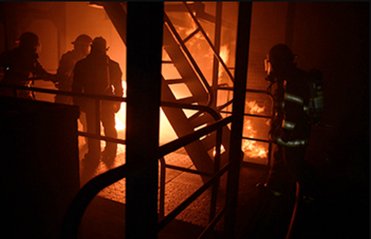
Então nesse momento devemos apenas nos preocupar em apagar o fogo e não com o motivo pelo qual o prédio incendiou...
Já a ação corretiva envolve a descoberta da causa raiz do problema (não conformidade) e as ações propostas e realizadas para resolvê-las e principalmente para que não voltem a se repetir.
Um dos grandes problemas do tratamento de não conformidades é a dificuldade para se identificar a causa raiz com exatidão. Muitas vezes os organismos de inspeção fazem as correções necessárias para poderem continuar operando, porém, não tratam as causas reais do problema, assim, o mesmo volta a se repetir.
Agora, vamos considerar para o nosso exemplo que o fogo não destruiu o prédio, causou apenas pequenas avarias que podem ser consertadas. Como vamos continuar utilizando-o após os consertos, é importante que saibamos “o porquê” do fogo, ou seja, a causa do incêndio e, assim, possamos realizar ações para garantir que o mesmo não volte a acontecer.
Entendido?
Algumas ferramentas podem ser utilizadas para se buscar a causa-raiz do problema. Neste curso, falaremos sobre 3 métodos fáceis de serem aplicados.

O primeiro deles é o Brainstorming.
Brainstorming é “uma atividade desenvolvida para explorar a potencialidade criativa de um indivíduo ou de um grupo - criatividade em equipe - colocando-a a serviço de objetivos pré-determinados”.
A técnica propõe que o grupo se reúna e utilize a diversidade de pensamentos e experiências para gerar soluções inovadoras, sugerindo qualquer pensamento ou ideia que vier à mente a respeito do tema tratado. Com isso, espera-se reunir o maior número possível de ideias, visões, propostas e possibilidades que levem a um denominador comum e eficaz para solucionar problemas e entraves que impedem um projeto de seguir adiante”.
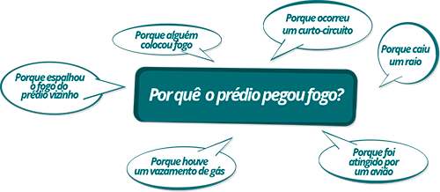

Lembre-se: não existe ideia absurda. Todas devem ser avaliadas. As vezes a menos provável é justamente a causa-raiz.

O segundo método é o 5 Porquês
A técnica consiste em, após definido exatamente o problema, questionar o porquê por cinco vezes, até que se encontre sua verdadeira causa. Imagine que a resposta para o primeiro “por que” irá pedir outro “porquê”, e a resposta para o segundo “porque” irá pedir outro e assim por diante.

Quer ver um exemplo?
Por que o computador não está funcionando?
Porque o cabo está desconectado da tomada.

Por que o cabo está desconectado da tomada?
Porque o cabo foi “puxado” da tomada.

Por que o cabo foi “puxado” da tomada?
Porque alguém tropeçou no cabo puxando-o da tomada.

Por que as pessoas tropeçam no cabo?
Porque o cabo fica solto no meio do caminho.

Por que o cabo fica solto no meio do caminho?
Porque o cabo é muito longo.

Porque o cabo é muito longo?
Humm... Não sei...
Mas quais seriam as possíveis soluções para este problema?
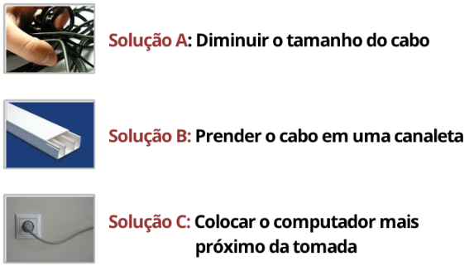
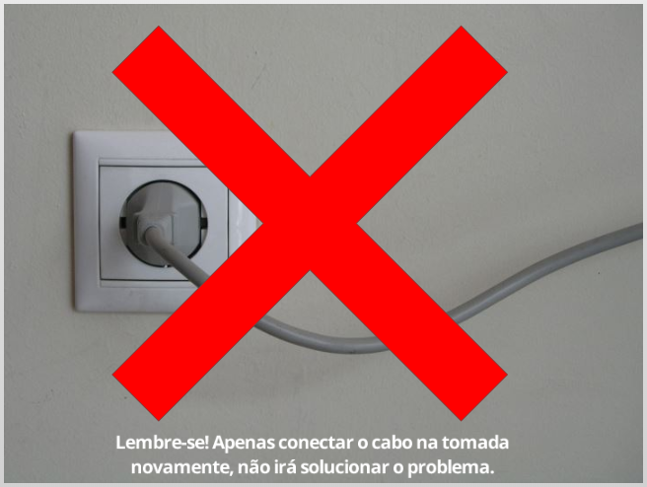
Agora faça você esse exercício pensando no nosso problema “fogo no prédio”:
1° Porque: Por que o prédio pegou fogo?
Resposta:
2º Porque...
Resposta:
3º Porque...
Resposta:
4º Porque...
Resposta:
5º Porque...
Resposta...
Interessante, não é?

Cabe salientar que não é necessário chegar ao 5º Porquê, nem é obrigatório parar nele. A solução pode aparecer antes, e pode demandar outros “porquês”...

O terceiro método é o Diagrama de Ishikawa
Também conhecido como Espinha de Peixe, Diagrama de Causa e Efeito ou ainda Diagrama 6M.
Sua estrutura original é proposta da seguinte forma:
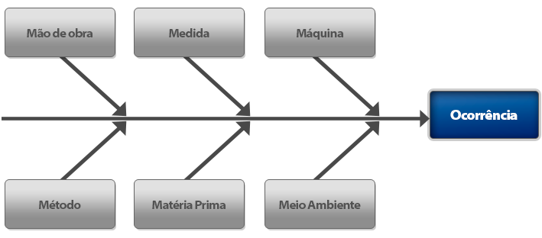

Mas a grande dúvida é como adaptar esse diagrama para a ABNT NBR ISO/IEC 17020?
Neste caso, precisamos correlacionar os itens indicados no Diagrama com os requisitos da norma. Observando os itens, podemos perceber que o que está aparecendo ali são questões bem técnicas.
Estabelecida essa relação, é preciso analisar em cada item o que pode ter causado o problema (ou a não conformidade). Pode-se, ainda, utilizar dentro da avaliação de cada um deles, um dos métodos sugeridos anteriormente.
Identificada a causa-raiz, ou as causas-raiz (pois pode se tratar de mais de uma causa) é o momento de se definir as ações que serão tomadas para evitar que o problema se repita. Quando são propostas as ações, é muito importante considerar a verificação da abrangência como uma ação corretiva.
Mas o que seria a verificação da abrangência?
A verificação da abrangência é avaliar se o problema pode acontecer (ou está acontecendo) em outro ponto.
Voltando ao nosso prédio que pegou fogo...
Digamos que a causa raiz seja o mau dimensionamento da fiação utilizada no projeto elétrico (houve um curto-circuito por sobrecarga de energia na fiação). Sabemos que esse projeto foi utilizado em todo o prédio. Então a verificação da abrangência, neste caso, seria revisar todo o projeto elétrico e verificar se está adequado para o uso nos outros ambientes do prédio.
Digamos que nessa análise, verificou-se a necessidade de troca da fiação em uma sala. Você saberia responder se esta troca de fiação é uma ação preventiva ou corretiva? (Lembrando que a troca será feita em uma sala que não foi atingida pelo fogo).
Então... Neste caso esta é uma ação CORRETIVA, pois ela faz parte do desdobramento da verificação da abrangência citada anteriormente. O problema já ocorreu, apenas estamos tomando todas as ações necessárias para que ele não se repita.
Além de incluir a verificação da abrangência nas propostas de ações corretivas, se houver uma revisão em um procedimento ou processo, o treinamento neste novo documento, deve ser incluído como ação nas propostas de ações corretivas.

E então, ficou mais fácil a aplicação e o entendimento deste requisito?

- Ações preventivas
Por fim, vemos o requisito sobre a implantação de ações preventivas.
Mas, o que são ações preventivas?
Veja o que consta na norma:
8.8.1 O organismo de inspeção deve estabelecer procedimentos para tomar ações preventivas para eliminar causas de potenciais não conformidades.
8.8.2 Ações preventivas devem ser apropriadas ao impacto provável dos problemas potenciais.
8.8.3 Os procedimentos para ações preventivas devem definir requisitos para o seguinte:
a) identificar não conformidades potenciais e suas causas;
b) avaliar a necessidade de ações para prevenir a ocorrência de não conformidades;
c) determinar e implementar a ação necessária;
d) registrar os resultados das ações tomadas;
e) rever a efetividade das ações preventivas tomadas.
NOTA: Os procedimentos de ações corretivas e de ações preventivas não precisam ser necessariamente separados.
São ações que PREVINEM POTENCIAIS NÃO CONFORMIDADES!
Ou seja, ações realizadas para TENTAR EVITAR não conformidades que PODEM (ou não) acontecer, após análise de dados e circunstâncias.
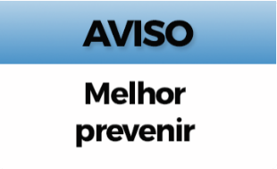
Assim, AGIR DE FORMA PROATIVA e NÃO REATIVA!

Com isso, encerramos os estudos dos requisitos da Norma ABNT NBR ISO/IEC 17020!
Vimos, ao longo das aulas, a importância do sistema de gestão devidamente estruturado para que a confiabilidade das inspeções seja assegurada.
Requisito a requisito, estudamos os detalhes de sua implantação e o que esperar do organismo de inspeção quando estamos avaliando seu sistema de gestão.
Lembramos que é fundamental aos avaliadores o entendimento e a mente aberta durante a condução da avaliação de cada organismo de inspeção, pois nem sempre iremos encontrar tudo igual em organismos diferentes.
Analise, sempre, além dos requisitos normativos, os contextos de cada organismo de inspeção!
Esperamos que tenha gostado das aulas e que utilizem os conhecimentos adquiridos em sua profissão!
Ficamos por aqui!

Bibliografia de apoio
- ABNT NBR ISO/IEC 17020:2012 Avaliação da conformidade — Requisitos para o funcionamento de diferentes tipos de organismos que executam inspeção
- NIT-DIOIS-008 Revisão 10: APLICAÇÃO DA ABNT NBR/ISO IEC 17020:2012 PARA A ACREDITAÇÃO DE ORGANISMO DE INSPEÇÃO - ILAC P-15:05/2020
- NIT-DIOIS-019 Revisão 22: CRITÉRIOS ESPECÍFICOS PARA A ACREDITAÇÃO DEORGANISMOS DE INSPEÇÃO
- ABNT NBR ISO 10015:2020 Gestão da qualidade — Diretrizes para gestão da competência e desenvolvimento de pessoas
- ABNT NBR ISO 9000:2015 – Sistemas de gestão da qualidade – Fundamentos e vocabulário

